Manual de usuario de kenken.py

**Advertencia: la operación de ayuda solo abre el manual en los sistemas operativos mac os x y Windows.**

**Nota: Para revisar que hacen las funciones en el código fuente: diríjase a la última página de este manual donde se presenta todas las funciones usadas y que hacen.**

**Pasos para usar el programa:**

1. Ingrese el archivo con los juegos en el folder kenken. El archivo con los juegos debe llamarse ‘’kenken_juegos.dat”, de lo contrario el programa no reconoce el archivo.

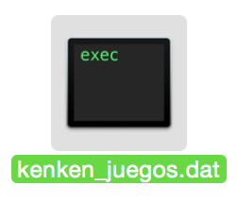

1. Seleccione el archivo kenken.py. Y ábralo con IDLE de Python.

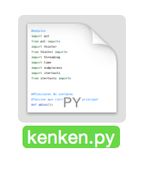

1. Presione f5 (Windows) o fn + f5 (Mac OS X) para correr el programa. También puede correr el programa desde la barra superior y seleccionando “Run” o “Correr”.

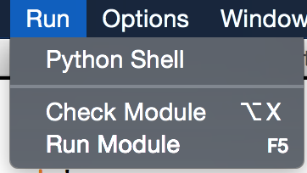

1. En la ventana de menú principal se presentan 4 botones. A continuación se menciona lo que hace cada botón:

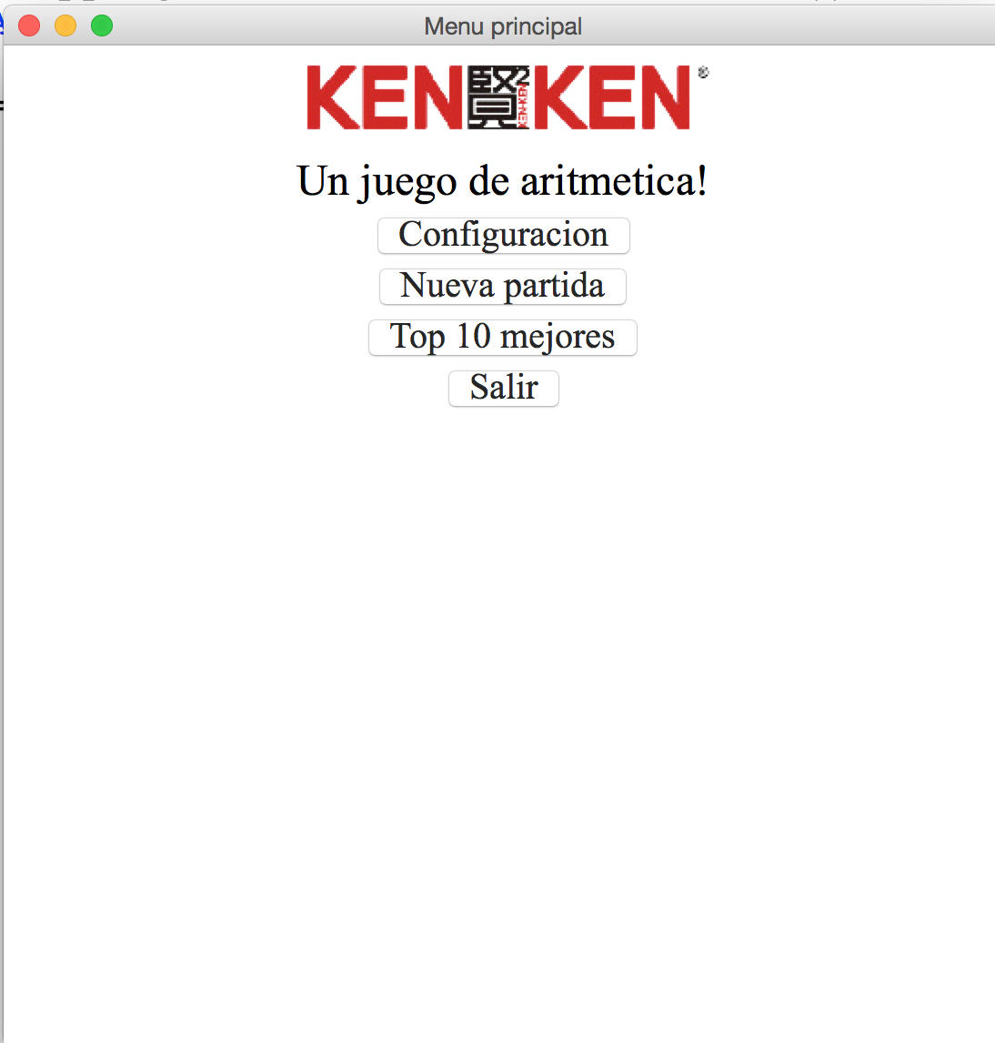

1. Configuración: abre la ventana para cambiar la configuración de juego.
2. Nueva partida: crea un nuevo juego ken ken
3. Top 10 mejores: abre una ventana con un ranking de los 10 mejores de todos los tiempos.
4. Salir: Cierra el programa
5. Si selecciona “Configuración”, siga al paso 6. De lo contrario, siga al paso 7.
6. Seleccione la manera que quiere jugar seleccionando las opciones disponibles. Seleccione “listo” cuando desea regresar al menú principal.
   1. Si Va a ingresar tiempo para el temporizador, asegúrese que ingrese el tiempo en **minutos**.

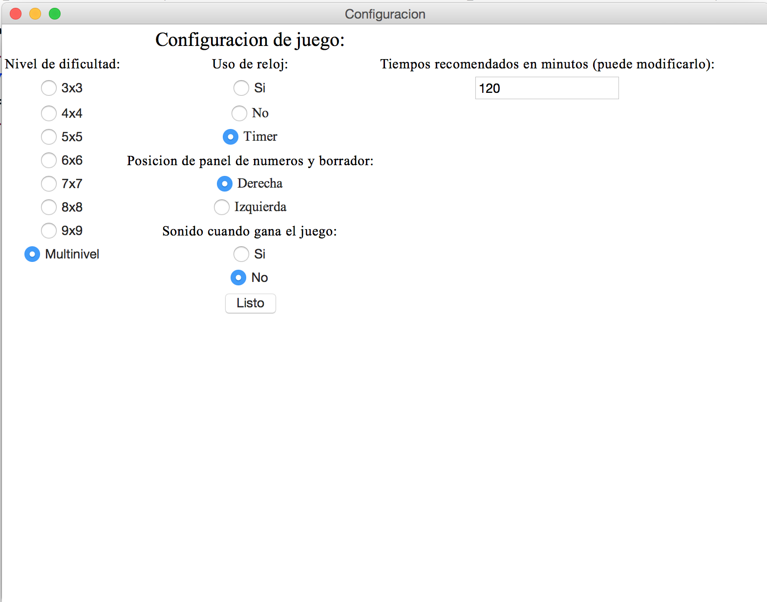

1. Seleccione “crear juego” Esto abre una ventana de juego.

Los botones disponibles en la ventana se explican a continuación:

Iniciar juego: inicia el juego y esta listo para jugar.

Validar juego: verifica si el jugador ha ganado.

Otro juego: agarra otro juego del archivo y modifica el tablero para que se ajuste al nuevo juego.

Reiniciar juego: reinicia el juego que se está jugando

Terminar juego: cierra la ventana de juego y regresa al menú principal

Soluciones posibles: presenta en una ventana separada las soluciones posibles de una jaula.

Solucionar juego: resuelve el juego en el que se esta jugando

-Seleccione una casilla que pertenece a una jaula

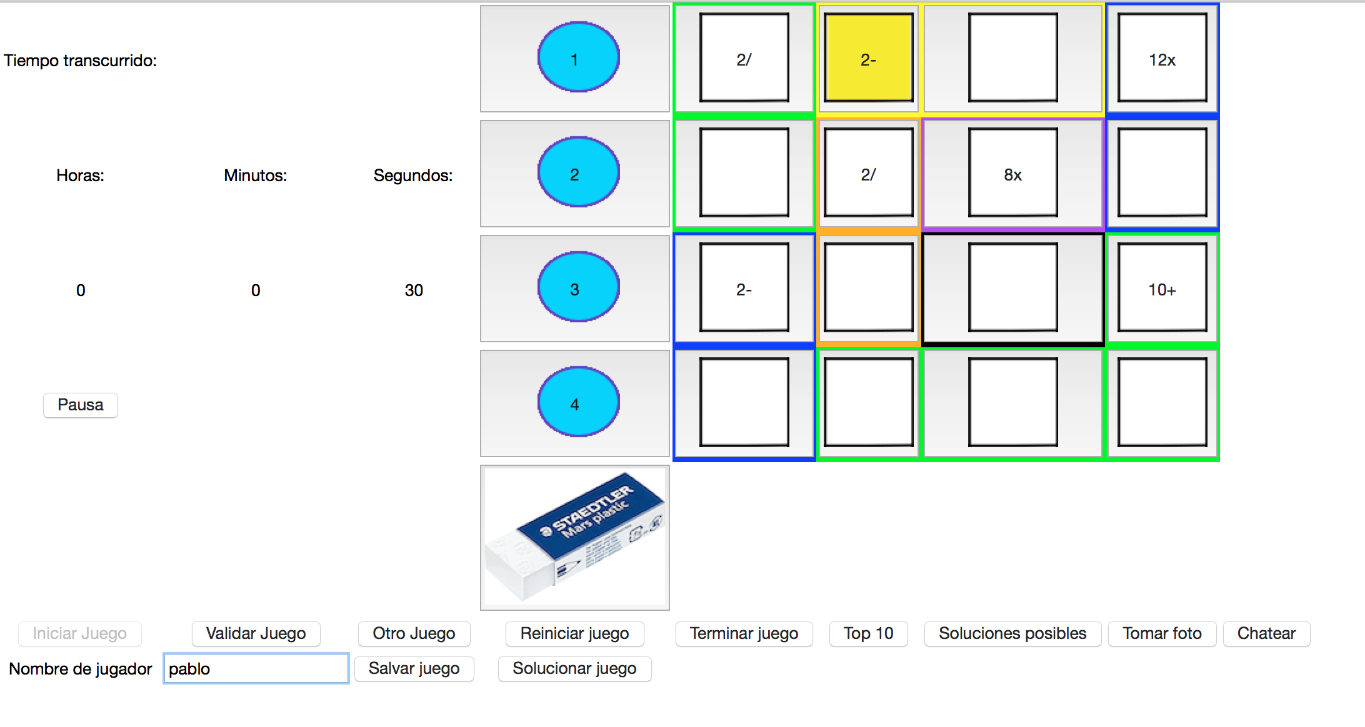

* Seleccione “Soluciones posibles” una ventana se abrirá mostrando las soluciones posibles para la jaula.

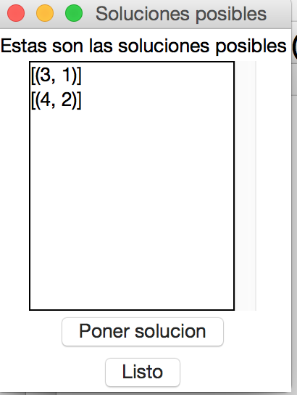

* Seleccione una solución y presione “Poner solución”
* La jugada posible luego será ingresada en las casillas correspondientes de la jaula.

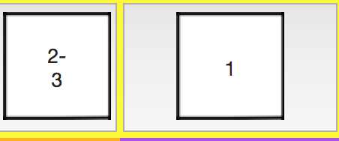

-

Tomar foto: toma una captura de pantalla y la guarda en el folder kenken (Mac OS X) usando el nombre del usuario.

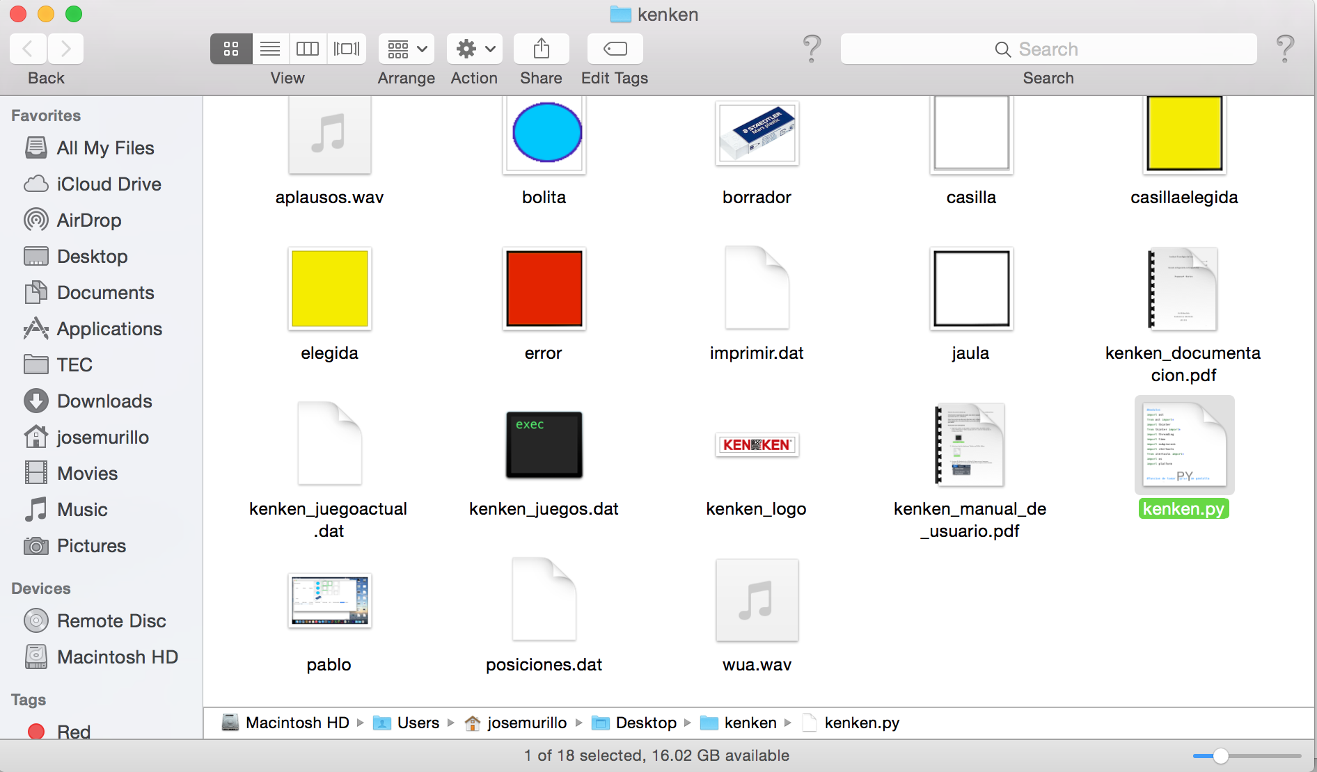

Chatear: permite chat entre el servidor y el usuario usando sockets.

Nota*: para que el chat pueda servir, un usuario debe abrir el archivo “chat.py”, de lo contrario el jugador cuando le de click en el botón **chatear** no podrá conectarse pues no hay servidor donde al cual conectarse.

Top 10: Despliega una ventana con los 10 mejores de ese tipo de juego, si la cantidad de jugadores no es igual a 10, se enseñan los 10 mejores de todos los juegos.

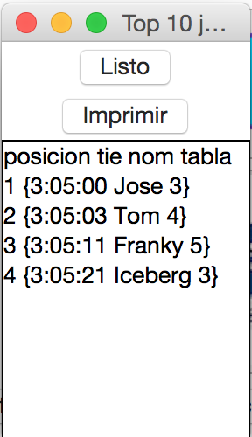

En caso de que el usuario desea guardar estos ranking en un archivo para luego imprimirlos le puede dar click en el botón **imprimir** que lo que hace es pasar los ranking al archivo “**imprimir.dat”**.

En caso que el usuario desee rehacer o deshacer una jugada, puede hacerlo seleccionando las opciones de **hacer** y **deshacer** ubicados en la opción **editar** en la barra de menú superior.

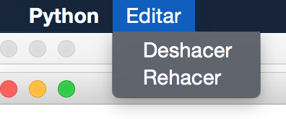

Para ayudar a que el usuario vea las diferentes celdas y cuales jaulas les pertencen, se le asigna un color diferente a cada jaula. Las celdas que pertenezcan a la jaula se ponen del mismo color.

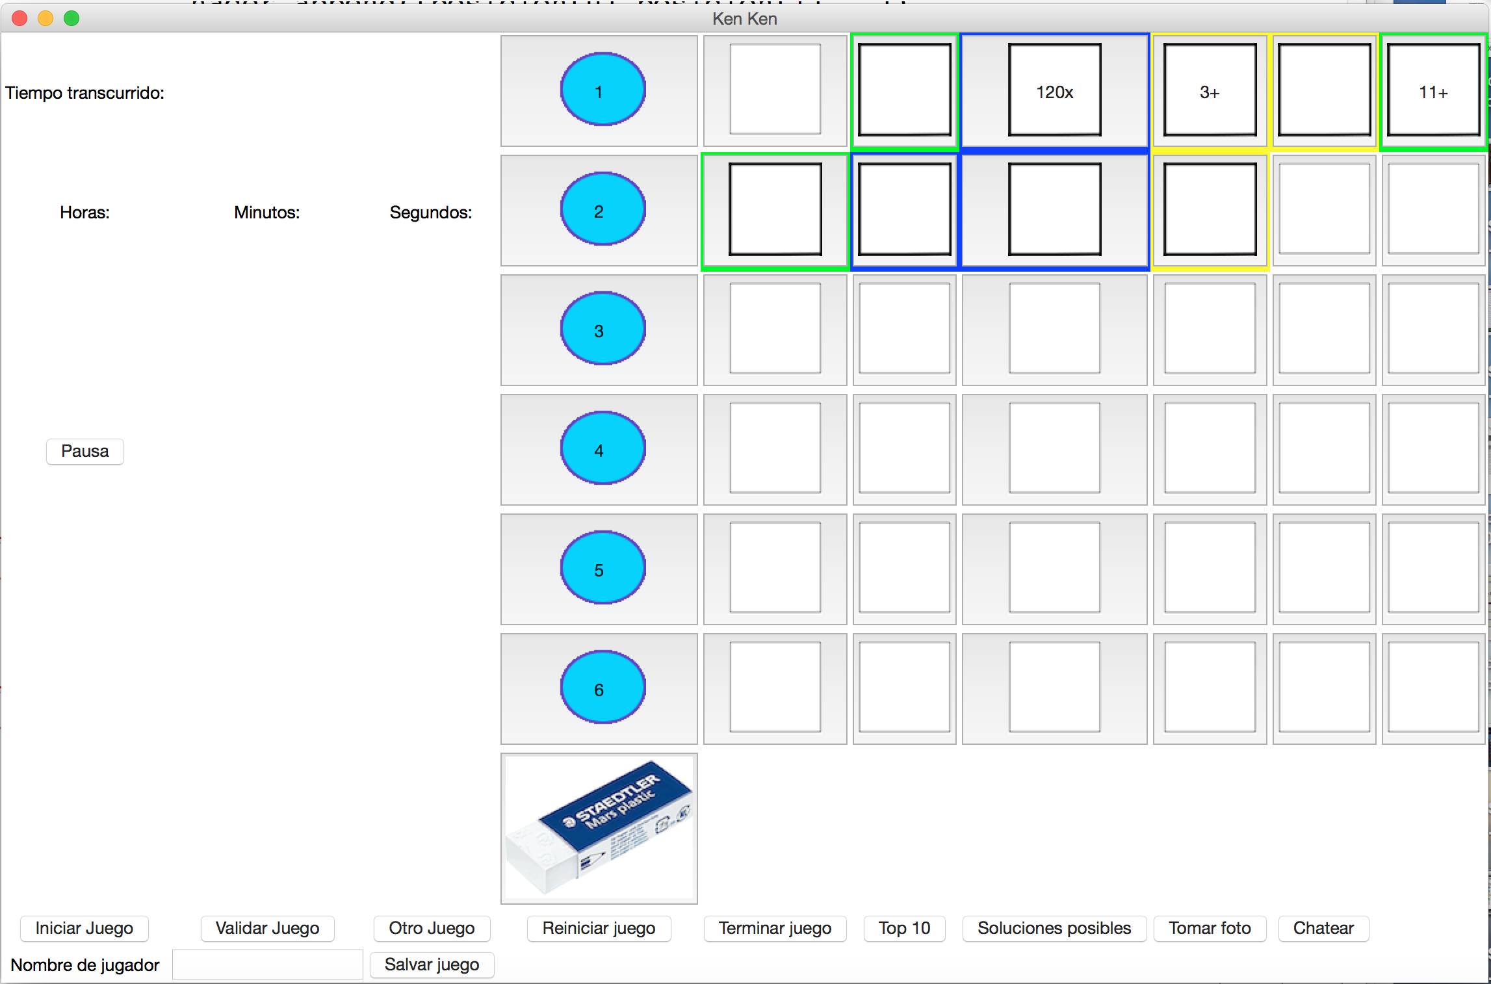

1. Para iniciar el juego, ingrese su nombre (entre 5 y 30 caracteres) y seleccione “iniciar juego”
2. Seleccione una casilla
3. Seleccione la ficha para ingresar el numero en la casilla.
4. Si quiere borrar el numero ingresado, seleccione nuevamente la casilla y seleccione el borrador.
5. Si al validar el juego todo está correcto, se enviara un mensaje de felicitaciones.

**Solución a problemas frecuentes:**

1. **1. No puedo cerrar la ventana dándole ‘x’**
   1. **Para salir de la ventana debe usar los botones que se le ofrecen a su alcance.**
2. **El archivo de manual no se abrió desde el programa.**
   1. **Este problema se debe a que el método que se usa para abrir el archivo solo está disponible en sistemas con Mac OS X, también conocido sistema operativo ‘Darwin’ .**

**Guía de uso de las funciones del programa:**

1. **adiós:** función que termina programa
2. **agregarsolucion:** agrega solución posible seleccionada por el usuario en el tablero
3. **ponersoluciones:** pone soluciones posibles en ventana de soluciones
4. **soluciones:** función que genera soluciones posibles de la jaula
5. **multi:** función que modifica nivel en opción multinivel
6. **inicio de validación:** llama función **validar_de_verdad** para revisar si operaciones aritméticas en las jaulas están correctas.
7. **Obtener numero:** busca números en un string
8. **Operador:** saca operador de un string
9. **Comprobar:** función que usa números para ver si operados dan resultado de diccioanrio
10. **isFull:** determina si no hay 0 en la matriz
11. **possibleEntries:** función que retorna un diccionario de posibles números que pueden pertenecer a casilla de matriz
12. **resuelto:** función que despliega matriz resuelta en ventana
13. **sudokuSolver:** función recursiva que intenta numros para solucionar matriz
14. **main:** función que llama a sudokuSolver para resolver matriz
15. **tomar:** toma foto de la pantalla
16. **chatear:** función que empieza socket para mandar mensajes entre computadoras
17. **imprima:** función que manda datos de juego a un archivo para que luego se pueda imprimir
18. **nosalir:** función que hace que no se pueda salir de la ventana pulsando ‘x’
19. **cargar:** agarra datos de archivo en los documentos que contienen la configuración del juego guardado
20. **guardar:** función que guarda información del juego actual
21. **undo:** función que guarda una lista de jugadas para deshacer
22. **redo:** función que guarda una lista de jugadas para rehacer
23. **moditiempo:** función que pone el tiempo sugerido en caso de usar temporizador
24. **borraopcion:** función que borra tiempo sugerido
25. **sireloj**: función que borra tiempo sugerido
26. **apareceopcion:** función que hace que aparezcan tiempos sugeridos
27. **saliconfig:** función para salir de ventana de configuración
28. **aparececonfig:** función para llamar ventana de configuración
29. **empezartempo:** función para empezar temporizador
30. **empezareloj:** función para empezar reloj
31. **llamartempo:** función para llamar función de empezar temporizador
32. **llamareloj:** función para llamar función de empezar reloj
33. **seleccionar:** función para seleccionar un botón
34. **nopuede:** función que dice que no puede modificar la casilla
35. **seleccionarespecial:** función que agarra operación de jaula
36. **borrar:** función para borrar texto de casilla
37. **seleccionarespecial2:** función que cambia imagen de celdas que no tienen texto de operación
38. **colocar:** función de colocar numero en casilla
39. **iniciar:** función que inicia juego
40. **continuar:** función para continuar juego ya empezado
41. **pausa:** función que pausa hilo
42. **adiostop10:** función para salir de ventana de top10 a principal
43. **adiostopdiez:** función para salir de ventana de top10 a juego
44. **top10:** función para ver top 10 desde ventana principal
45. **topdiez:** función para ver top 10 desde ventana de juego
46. **agregar_marcador:** función que agrega marcador a archivo de rankings
47. **valida_op:** función que valida que operaciones en celdas sean correctas

**validar:** función que valida que filas y columnas solo tengan números diferentes

1. **terminar:** función que termina el juego
2. **nuevo:** función para llamar nuevo juego
3. **reiniciar:** función que reinicia tablero
4. **soluciones:** función que da soluciones posibles
5. **crearpartida:** función que crea una partida de los juegos disponibles
6. **ayudame:** función para abrir manual de usuario